UBND QUẬN LONG BIÊN  TRƯỜNG THCS CỰ KHỐI  ĐỀ CHÍNH THỨC | ĐỀ KIỂM TRA CUỐI HỌC KÌ II MÔN TIN 6  Năm học: 2022 – 2023  Thời gian làm bài: 45 phút  Ngày kiểm tra: 21/4/2023
ĐỀ BÀI
I. Trắc nghiệm (5 điểm). Em hãy ghi vào bài làm chữ cái đứng trước đáp án đúng.
Câu 1. Việc làm nào được khuyến khích khi sử dụng các dịch vụ trên Internet?
A. Mở thư điện tử do người lạ gửi
B. Tải các phần mềm miễn phí trên Internet không có kiểm duyệt
C. Liên tục vào các trang xã hội để cập nhật thông tin
D. Vào trang web tìm kiếm để tìm tư liệu làm bài tập về nhà
Câu 2. Khi sử dụng Internet, những việc làm nào sau đây có thể khiến em gặp nguy cơ bị hại?
A. Để lộ thông tin cá nhân với những người lạ
B. Đi gặp bạn qua mạng một mình
C. Khi có kẻ đe dọa mình trên mạng không cho bố mẹ hoặc thầy cô giáo biết
D. Tất cả đều đúng
Câu 3: Em đã được học bao nhiêu quy tắc an toàn khi sử dụng Internet?
- 5 B. 4 C. 3 D. 2
Câu 4. Tên của các quy tắc an toàn trên Internet là:
- giữ an toàn, không gặp gỡ B. đừng chấp nhận, kiểm tra độ tin cậy
C. hãy nói ra D. Tất cả đều đúng
Câu 5: Tên phần mềm vẽ sơ đồ tư duy là:
A. Word B. Paint C. MindMaple Lite D. Powerpoint
Câu 6: Biểu tượng phần mềm vẽ sơ đồ tư duy là:
A.  B.  C.  D. 
Quan sát sơ đồ tư duy sau và trả lời các câu hỏi từ 7- 10:
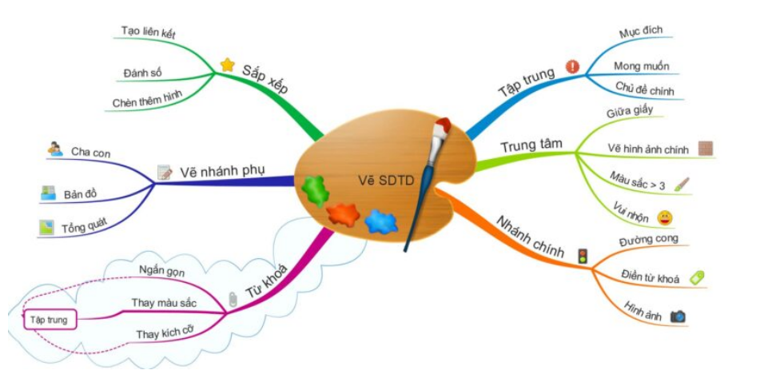
Câu 7: Tên chủ đề chính là gì?
A. Sắp xếp B. Vẽ nhánh phụ C. Vẽ sơ đồ tư duy D. Tập trung
Câu 8: Sơ đồ có mấy chủ đề nhánh?
A. 3 B. 4 C. 5 D. 6
Câu 9: Nêu các ý chi tiết của chủ đề nhánh “Từ khóa”?
A. Ngắn gọn, thay màu sắc, thay kích cỡ B. Cha con, bản đồ, tổng quát
C. Đường cong, điền từ khóa, hình ảnh D. Đáp án khác
Câu 10: Tên các chủ đề nhánh trong sơ đồ là gì?
A. Sắp xếp, tập trung, trung tâm B. Vẽ nhánh phụ, từ khóa
C. Nhánh chính D. Tất cả đều đúng
Câu 11: Nút lệnh nào dùng để căn giữa?
A. B. C. D.
Câu 12: Nút lệnh nào dùng để căn thẳng lề trái?
A. B. C. D.
Câu 13: Nút lệnh nào dùng để căn thẳng lề phải?
A. B. C. D.
Câu 14: Nút lệnh nào dùng để căn thẳng hai lề?
A. B. C. D.
Câu 15: Nút lệnh nào dùng để tăng mức thụt lề trái?
A. B. C. D.
Câu 16: Nút lệnh nào dùng để đặt khoảng cách giữa các dòng trong đoạn, giữa các đoạn?
A. B. C. D. 
Câu 17: Tác dụng của công cụ tìm kiếm và thay thế trong phần mềm soạn thảo văn bản Word?
A. Tìm kiếm và thay thế nhanh chóng B. Tiết kiệm thời gian
C. Không bỏ sót từ cần tìm kiếm D. Tất cả đều đúng
Câu 18: Nút lệnh dùng để làm gì?
A. Tìm kiếm từ hoặc cụm từ B. Thay thế từ hoặc cụm từ
C. Xóa bảng D. Đáp án khác
Câu 19: Nút lệnh 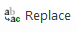 dùng để làm gì?
A. Tìm kiếm từ hoặc cụm từ B. Thay thế từ hoặc cụm từ
C. Xóa bảng D. Đáp án khác
Câu 20: Em hãy sắp xếp các bước sau đây theo thứ tự đúng để thực hiện thao tác tìm kiếm một từ hoặc cụm từ nào đó:
- Nháy chuột vào thẻ Home
- Trong nhóm lệnh Editing chọn Find
- Gõ từ, cụm từ cần thay thế vào ô trống tìm kiếm rồi nhấn phím Enter.
A. c, b, a B. c, a, b C. a, c, b D. a, b, c
II. Tự luận (5 điểm)
Câu 1 (1 điểm). Em hãy đưa ra 1 số cách nhận diện những trò lừa đảo trên Internet?
Câu 2 (2 điểm). Nêu các bước tạo bảng? Em hãy xem lại nội dung cuốn sổ lưu niệm và cân nhắc xem phần nội dung nào nên được trình bày ở dạng bảng thì hợp lí hơn?
Câu 3 (2điểm).
a. Nêu các bước tạo trang bìa cho cuốn sổ lưu niệm?
b. Em hãy mô tả thuật toán hướng dẫn gấp trò chơi Đông – Tây – Nam –Bắc?

